Vad kan Föreningsrådet göra för er?
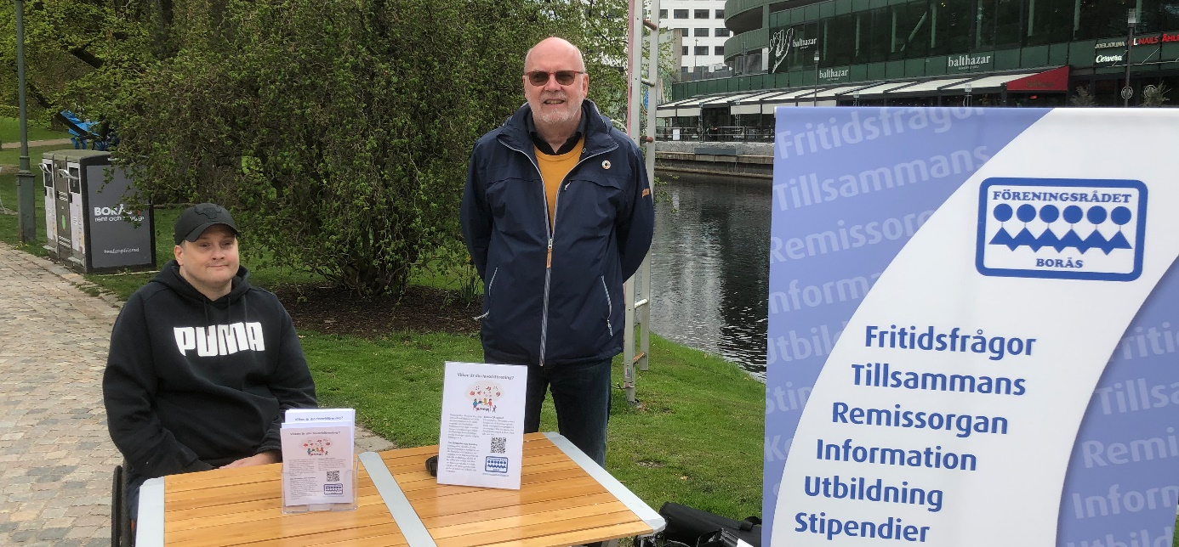
Inbjudan till våra medlemsföreningar

I april genomförde Föreningsrådets styrelse två workshopar i samarbete med Studieförbundet Vuxenskolan. Vi ville lägga grunden för en nystart i vårt arbete för att mera gynna de mindre och medelstora föreningarna.
Många föreningar har under det senaste dryga året drabbats av den pågående Corona-pandemin. Nu vill vi veta om och vad ni vill ha hjälp med av Föreningsrådet!
Vi har under hösten anställt Anders Hjorth på 20 procent för att arbeta med uppsökande verksamhet och medlemsvärvning. Målet är att föreningslivet i Borås ska bli en starkare röst var för sig och tillsammans.
Inte minst i en utvecklad samverkan med Borås stad inom ramen för Överenskommelsen.
Vill din förening ha ett besök? Antingen fysiskt eller digitalt. Vi tänker att vi kan prata om föreningsutveckling, effekter i er förening av Corona-pandemin och om Överenskommelsen. Verkar det här intressant – först till kvarn...
Hör av er till:
Anders Hjorth
0722–221789
hjortanders@hotmail.com
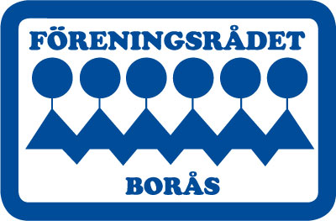
Föreningsrådet i Borås
Tage Carlsson, ordförande

